Аксубаевская шахматная газета

Издается с сентября 2005 года.

Выпуск №7 (10) 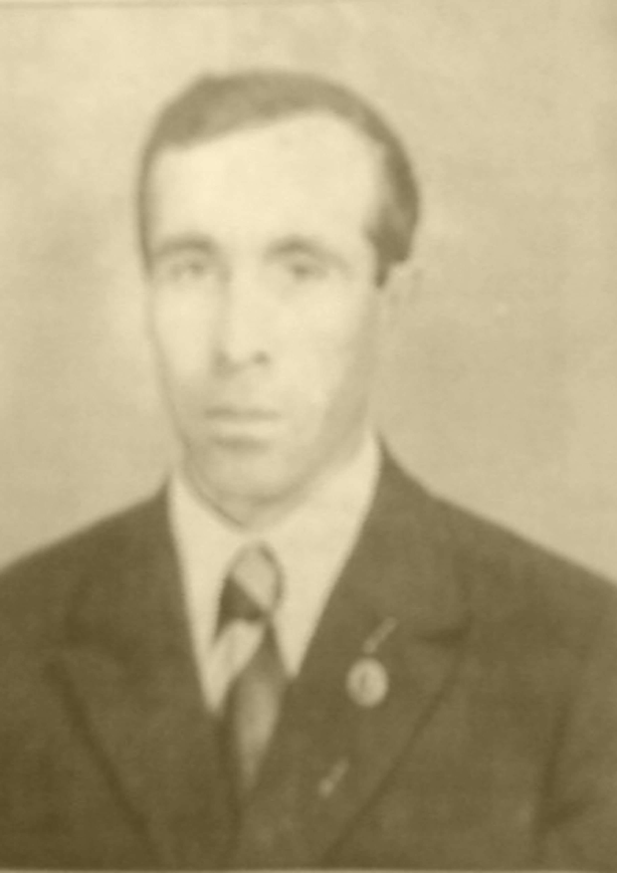
Юбиляр – Шарашев М.З.
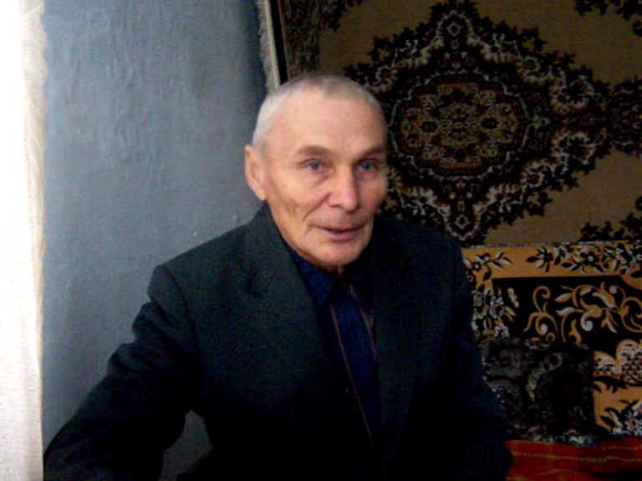
Чемпион района по шашкам 2006.
Горбатов Г.А.

Официальный сайт газеты: WWW.AKSU--CHESS.NAROD.RU
Ноябрь 2006.

Отборочный на 4 спартакиаду между сельских районов.

1 | ВОДЫШЕВ | * | 0 | 1 | 1 | 1 | 1 | 1 | 1 | 1 | 1 | 8
2 | ЗАХАРОВ | 1 | * | 0 | 1 | 1 | 1 | 1 | 0 | 1 | 1 | 7
3 | ШАРАШЕВ | 0 | 1 | * | 1 | 1 | 0 | 1 | 1 | 1 | 1 | 7
4 | ГОРБАТОВ | 0 | 0 | 0 | * | 0 | 1 | 1 | 1 | 1 | 1 | 5
5 | САФИН М. | 0 | 0 | 0 | 1 | * | 1 | 0 | 1 | 1 | 0 | 4
6 | ТИМОФЕЕВ | 0 | 0 | 1 | 0 | 0 | * | 0 | 1 | 1 | 1 | 4
7 | ЕРХОНИН | 0 | 0 | 0 | 0 | 1 | 1 | * | 0 | 1 | 1 | 4
8 | КАЛМЫКОВ | 0 | 1 | 0 | 0 | 0 | 0 | 1 | * | 0 | 1 | 3
9 | ФИЛИППОВ | 0 | 0 | 0 | 0 | 0 | 0 | 0 | 1 | * | 1 | 2
10 | ЗИАНГИРОВ | 0 | 0 | 0 | 0 | 1 | 0 | 0 | 0 | 0 | * | 1

ОСКАР

1 | Водышев | 37
2 | Купцов | 24.25
3 | Прохоров | 22
4 | Магизов | 19
5 | Шарашев | 15.5
6 | Альметкин Ал. | 14.5
7 | Захаров Д.В. | 14
8 | Хайруллин | 6.75
9 | Ерхонин | 5.33
10-11 | Егоров А.П. | 4.5
10-11 | Горбатов | 4.5
12 | Егоров П.М. | 4
13 | Копанев | 1
14 | Тимофеев | 0.83
15 | Сафин М. | 0.33

Рейтинг на 10 ноября.

№ | Фамилия | И. | В. | Н. | П. | 01.01.06 | 01.08.06. | + - | Кпд(%).
1 | Водышев | 88 | 61 | 10 | 17 | 1222.5 | 1248 | +25.5 | 75
2 | Прохоров | 67 | 46 | 7 | 14 | 1233.5 | 1247.5 | +14 | 74
3 | Магизов | 50 | 28 | 9 | 13 | 1171.5 | 1182 | +10.5 | 67
4 | Купцов | 79 | 45 | 13 | 21 | 1168 | 1181.5 | +13.5 | 65
5 | Захаров | 73 | 43 | 2 | 28 | 1164 | 1163 | -1 | 60
6 | Егоров П. | 49 | 20 | 9 | 20 | 1151 | 1156.5 | +5.5 | 50
7 | Альметкин | 39 | 20 | 11 | 8 | 1117 | 1139 | +22 | 68
8 | Хайруллин | 24 | 13 | 7 | 4 | 1119 | 1137 | +18 | 69
9 | Шарашев | 96 | 44 | 11 | 41 | 1130 | 1135 | -5 | 55
10 | Сафин М. | 39 | 18 | 4 | 17 | 1120.5 | 1129.5 | +9 | 51
11 | Егоров А. | 36 | 19 | 4 | 13 | 1091.5 | 1129.5 | +38 | 58
12 | Горбатов | 90 | 33 | 6 | 51 | 1113.5 | 1125 | +11.5 | 40
13 | Еремеев |  |  |  |  | 1120 | 1120 | 0
14 | Баландов |  |  |  |  | 1117.5 | 1117.5 | 0
15 | Сафин С. | 11 | 3 | 4 | 4 | 1100 | 1107.5 | +7.5 | 45

Интересная колонка.

ВЫ\соперник | благоприятный | дружный | не благоприятный
Водышев | Шарашев (8/1) | Купцов (4/4) | Хайруллин (0.5/1.5)
Прохоров | Горбатов (6/1) | -------- | Егоров П. (0.5/3.5)
Магизов | Шарашев (3.5/1.5) | Захаров (1/1) | Водышев (1.5/4.5)
Купцов | Горбатов (6/1) | Водышев (4/4) | Альметкин (0.5/4.5)
Захаров | Горбатов (6/1) | Магизов (1/1) | Прохоров (0/5)
Егоров П. | Прохоров (3.5/0.5) | Егоров А.(1.5/1.5) | Купцов (0.5/3.5)
Шарашев | Горбатов (7/2) | Альметкин (2/2) | Водышев (1/8)
Альметкин | Купцов (4.5/0.5) | Шарашев (2/2) | Егоров П. (1/2)
Хайруллин | Егоров П. (2/0) | Купцов (1/1) | Горбатов (0/1)
Сафин М. | Шарашев (3/0) | Купцов (1/1) | Водышев (0.5/3.5)
Егоров А. | Горбатов (3/0) | Шарашев (2/2) | Альметкин (0/2)
Горбатов | Сафин М. (2/1) | -------- | Водышев (0.5/7.5)

Каждый из нас, перед турниром, дрожит перед одними соперниками, и потирают руки перед другими. Здесь представлена статистика из всех прошедших турниров 2006 года до декабря. Из этой таблицы можно узнать, например, что Водышев в этом году не раз не выиграл у Хайруллина; Прохоров у Егорова П.; Купцов у Альметкина; Захаров у Прохорова; Егоров П. у Купцова; Хайруллин у Горбатова и т.д.

16 | КАМИЛОВ АЗ. | 1093 | END | У тех, у кого стоит new или end осталось 2 турнира, чтобы не вылететь из рейтинга, для этого им надо сыграть хотя бы один из них.  Уже вылетевшие:  Новоян - 1106  Горбунов - 1062.5  Потапов - 1059  Пушков И. - 1051  Ахмеров - 1100
17 | КАЛМЫКОВ | 1081
18 | ЕРХОНИН | 1079
19 | КАМИЛОВ Л. | 1076.5 | END
20 | ИВАНОВ АЛ. | 1075 | END
21 | ТИМОФЕЕВ | 1071
22 | ПАВЛОВ | 1067 | END
23 | ГОЛОВАНОВ | 1063.5
24 | ЯКИМОВ | 1060
25 | НИЗАМОВ | 1056
26 | ФИЛИПОВ В. | 1055.5
27 | СРУРОВ | 1054.5
28 | АФАНАСЬЕВ | 1052.5 | END
29 | БЕЗРУКОВ | 1052 | NEW
30 | КРАЙНОВ | 1051
31 | ЗИАНГИРОВ | 1050.5
32 | ИВАНОВ АН. | 1050 | NEW
33 | УБАКОВ | 1048.5
34 | ЯКОВЛЕВ | 1047
35 | НИКОНОВ | 1045 | NEW
36 | МАЛАНЧЕВ | 1044.5
37 | АБРОСИМОВ | 1044
38 | СУЛИМАНКИН | 1044 | END
39 | МИХАЙЛОВ | 1044 | NEW
40 | КОПАНЕВ | 1043 | NEW
41 | БЛАГОРОДНЫЙ | 1043 | END
42 | КУЗЮРОВ | 1043
43 | КАМИЛОВ АЛ. | 1040.5
44 | РЯБОВ | 1042 | NEW
45 | ФИЛИПОВ С. | 1042 | NEW
46 | ВАСЮКОВ | 1042 | NEW
47 | ХАМЕТОВ | 1042 | NEW
48 | МАТЮШКИН | 1041 | NEW
49 | ЕЛЕНДЕЕВ | 1040.5 | END
50 | АЛЬМЕТКИН С. | 1040.5 | NEW
51 | ВАСЮТКИН | 1040.5 | NEW
52 | ТИМОФЕЕВ К. | 1037
53 | МОТЫГУЛЛИН | 1037 | NEW
54 | ГАЙФУЛЛИН | 1037
55 | СИБГАТУЛЛИН | 1037 | NEW
56 | САПЕЕВ | 1035 | NEW

Минсабир Замалетдинович родился 19 ноября 1941 года в поселке Пионер в семье рабочих совхоза «МЮД». В 1948 году поступил учиться в Пионерскую начальную школу, в 1952 продолжил учебу в Сунчелеевской средней школы.
Работал с 1958 – 1959 машинистом на Нурлатский сахарный завод, с 1959 – 1960 вернулся в совхоз «МЮД» в качестве сельхозрабочего, и уже в феврале 1960 был откомандирован училище механизации №5 в Куйбышеве (Самаре), затем работал комбайнером в совхозе «МЮД».
Служил в пограничных войсках в Закавказье.
В 1964 - 1969 поступил в Казанский сельскохозяйственный институт имени М. Горького, параллельно с этим он занимался в Казанском Государственном университете имени Ульянова-Ленина.
С 1969 по 1970 председатель рабочего комитета в Сернурском районе Марийской АССР. В 1970 – 1971 главный агроном колхоза имени Чапаева.
Но в 1971 году возвращается в родное хозяйство, где работает то председателем рабочкома, то руководителем мелиорации Управления сельского хозяйства района, затем агрономом – мелиоратором.
В 1979 году «переезжает» на новое место работы – агроном совхоза «Аксубаевский», где работает 6 лет. В 1985 становится заслуженным агрономом ТАССР. А дальше – больше…
В 1986 году – Шарашев М.З. – зам. председателя Аксубавеского промышленного объединения.
В январе 1989 года - председатель райкома профсоюза работников Агропрома Аксубаевского района. К этому времени 10 лет работал в районной газете.
В конце своего рабочего пути Шарашев М.З. работал и главным специалистом экологического фонда РТ. Избирался депутатом райкома Совета народных депутатов нескольких отзывов.
Помимо, всего прочего Шарашев М.З. начал заниматься шахматами с 1971 года. В 1975 в составе совхоза «МЮД» чемпион района. С 1986 - участник почти всех товарищеских игр Аксубаево – Нурлат. Чемпион в турнире на юбилей Захарова Д.В. Ну и не надо забывать, что он взял 3 место в чемпионате района 2004.

P.S. От всех шахматистов Аксубаевского района - удачи, счастья, ну и, конечно, здоровья вам – Минсабир Замалетдинович!
IX Чемпионат района по шашкам.

За победу – 2 очка, за ничью – 1 очко, за проигрыш – 0 очков.
Горбатов | * | 2 | 4 | 4 | 2 | 4 | 2 | 4 | 4 | 4 | 4 | 4 | 4 | 4 | 4 | 4 | 54 | 1
Баландов | 2 | * | 4 | 3 | 4 | 1 | 4 | 4 | 4 | 4 | 4 | 4 | 4 | 4 | 4 | 4 | 54 | 2
Егоров П. | 0 | 0 | * | 2 | 3 | 3 | 4 | 4 | 4 | 4 | 0 | 2 | 4 | 4 | 4 | 4 | 42 | 3
Филипов В. | 0 | 1 | 2 | * | 2 | 2 | 2 | 4 | 3 | 4 | 4 | 4 | 4 | 4 | 4 | 4 | 42 | 4
Нуруллин | 2 | 0 | 1 | 2 | * | 1 | 3 | 3 | 4 | 3 | 2 | 4 | 3 | 4 | 3 | 4 | 39 | 5
Зиангиров | 0 | 3 | 1 | 2 | 3 | * | 4 | 1 | 1 | 2 | 4 | 3 | 4 | 2 | 4 | 4 | 38 | 6
Сруров | 2 | 0 | 0 | 2 | 1 | 0 | * | 4 | 2 | 4 | 4 | 2 | 3 | 2 | 3 | 3 | 32 | 7
Бикмухаметов | 0 | 0 | 0 | 0 | 1 | 3 | 0 | * | 4 | 3 | 2 | 3 | 4 | 3 | 4 | 4 | 31 | 8
Шарифуллин | 0 | 0 | 0 | 1 | 0 | 3 | 2 | 0 | * | 1 | 4 | 4 | 2 | 4 | 4 | 4 | 29 | 9
Филипов С. | 0 | 0 | 0 | 0 | 1 | 2 | 0 | 1 | 3 | * | 4 | 1 | 2 | 4 | 4 | 4 | 26 | 10
Тимофеев А. | 0 | 0 | 4 | 0 | 2 | 0 | 0 | 2 | 0 | 0 | * | 2 | 4 | 3 | 4 | 3 | 24 | 11
Гайфуллин | 0 | 2 | 2 | 0 | 0 | 1 | 2 | 1 | 0 | 3 | 2 | * | 2 | 4 | 4 | 3 | 24 | 12
Гафиятов | 0 | 0 | 0 | 0 | 1 | 0 | 1 | 0 | 2 | 2 | 0 | 2 | * | 4 | 3 | 3 | 20 | 13
Кузюров | 0 | 0 | 0 | 0 | 0 | 2 | 2 | 1 | 0 | 0 | 1 | 0 | 0 | * | 1 | 4 | 11 | 14
Тимофеев К. | 0 | 0 | 0 | 0 | 1 | 0 | 1 | 0 | 0 | 0 | 0 | 0 | 1 | 3 | * | 2 | 8 | 15
Минибаев | 0 | 0 | 0 | 0 | 0 | 0 | 1 | 0 | 0 | 0 | 1 | 1 | 1 | 0 | 2 | * | 6 | 16

Все призеры района по русским шашкам.

год | чемпион | 2 призер | 3 призер
1979 | Горбатов | Баландов | Кульков
1999 | Горбатов | Водышев | Баландов
2000 | Егоров П. | Баландов | Горбатов
2001 | Горбатов | Егоров П. | Водышев
2002 | Горбатов | Егоров П. | Егоров А.
2003 | Горбатов | Егоров П. | Баландов
2004 | Горбатов | Егоров А. | Баландов
2005 | Горбатов | Водышев | Купцов А.
2006 | Горбатов | Баландов | Егоров П.

Коэффициент турнира:
Горбатов = +42+42+38+31+29+26+24+24+20+11+8+6 = 301
Баландов = +42+42+39+32+31+29+26+24+24+20+11+8+6-38=296
Егоров П. = +39+38+32+31+29+26+20+11+8+6-24-54-54= 108
Филипов = +31+29+26+24+24+20+11+8+6-54-54= 71

Горбатов – Баландов

1 | G3 – B4 | B6 – C5 | 10 | F2 – G3 | H8 – G7 | 19 | E1 – D2 | G5 – F4
2 | F2 – G3 | F6 – E5 | 11 | D2 – E3 | G7 – F6 | 20 | G1 – F2 | C5 – D4
3 | C3 – B4 | G7 – F6 | 12 | E3 – F4 | C5 – D4 | 21 | A3 – B4 | D4 : B2
4 | G3 – f4 | E5 : G3 | 13 | B2 – C3 | D4 : B2 | 22 | C1 : A3 | E7 – F6
5 | H4 : F2 | F8 – G7 | 14 | A1 : C3 | A7 – B6 | 23 | B5 – C5 | D6 : B4
6 | E3 –F4 | F6 – E5 | 15 | B4 – A5 | B6 – C5 | 24 | A3 : C5 | B8 – A7
7 | F2 – G3 | G7 – F6 | 16 | G3 – H4 | E5 : G3 | 25 | C5 – D6 | C7 – B6
8 | G3 – H4 | E5 : G3 | 17 | H4 : F2 | F6 – E5 | 26 | A5 : C7 | D8 :b6
9 | H4 : F2 | F6 – E5 | 18 | F2 – G3 | H6 – G5 | 27 | D2 – C3! | 1 : 0

В этой партии и решилось, кто станет чемпионом. Следующая партия стала пустой формальностью, да и тем более, в ней, Горбатов, грубо ошибся.

Турнир на Юбилей ШАРАШЕВА М. З.

Взрослая лига.

Купцов |  | 1 | 1 | 1 | 1 | 1 | 1 | 1 | 1 | 1 | 9 | I
Прохоров | 0 |  | 1 | 1 | 1 | 1 | 1 | 1 | 1 | 1 | 8 | II
Водышев | 0 | 0 |  | 1 | 1 | 1 | 1 | ½ | 1 | 1 | 6.5 | III
Ерхонин | 0 | 0 | 0 |  | 1 | 0 | 1 | 1 | 1 | 1 | 5 | 4
Горбатов | 0 | 0 | 0 | 0 |  | 1 | 0 | 1 | 1 | 1 | 4 | 5-6
Тимофеев | 0 | 0 | 0 | 1 | 0 |  | 1 | 0 | 1 | 1 | 4 | 5-6
Захаров | 0 | 0 | 0 | 0 | 1 | 0 |  | ½ | 1 | 1 | 3.5 | 7-8
Шарашев | 0 | 0 | ½ | 0 | 0 | 1 | ½ |  | ½ | 1 | 3.5 | 7-8
Филипов | 0 | 0 | 0 | 0 | 0 | 0 | 0 | ½ |  | 1 | 1.5 | 9
Убаков | 0 | 0 | 0 | 0 | 0 | 0 | 0 | 0 | 0 |  | 0 | 10

Детская лига.

Крайнов |  | 1/1 | 0/1 | 1/1 | 1/1 | 7 | I
Кузюров | 0/0 |  | 1/1 | 0/1 | 1/1 | 5 | II
Михайлов | 1/0 | 0/0 |  | 1/1 | 1/1 | 5 | III
Камилов А. | 0/0 | 1/0 | 0/0 |  | 1/½ | 2.5 | 4
Тимофеев К. | 0/0 | 0/0 | 0/0 | 0/½ |  | 0.5 | 5

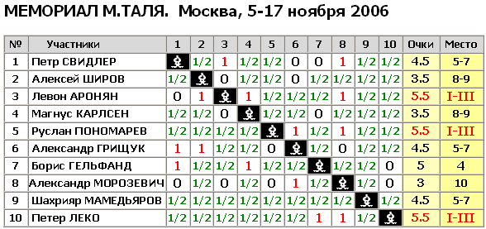

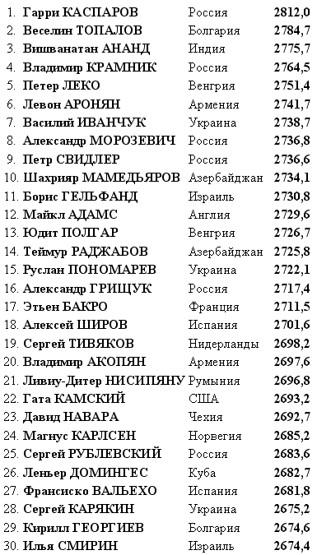

Юбилей газеты.

Дорогие читатели, у вас в руках 10 выпуск
«Аксубаевской шахматной газеты». Но не многие из вас знают - кто, затеял всё это. Вот как было дело – осенью 2002 года, когда учеба ёще в полную силу не началась, а на улице уже была грязь – я (Адель) и Тимур сидели в подъезде и «маялись» от безделья. И вдруг моего друга осенило! Он вынес ручку и листок, и давай что-то писать. Как, оказалось, он писал первый прототип газеты. Но он был написан от руки, и только из-за этого дело не пошло в ход. Вообще, Магизов Тимур, многое сделал и придумал – ему принадлежит идея с рейтингом, турнир Кубок клуба (Правда, в нем он хотел, что бы чемпион защищал свой титул в матче 2 раза в год), Оскар, и, наконец, наша газета.
Идея о создании нашей газеты, в моей голове осталось, и когда получилась возможность – я решил её использовать. Сначала, газета была не очень красочная и маленькая по объему, но затем изменялась с каждым номером. Примечательно, что на цене это не отразилось!
Ну и 2 месяца назад нашу газету стало возможно прочитать в любом уголке планеты по Интернету.

Все те, кто хочет купить какой-нибудь номер, может обратиться ко мне.

Купцов Адель.

